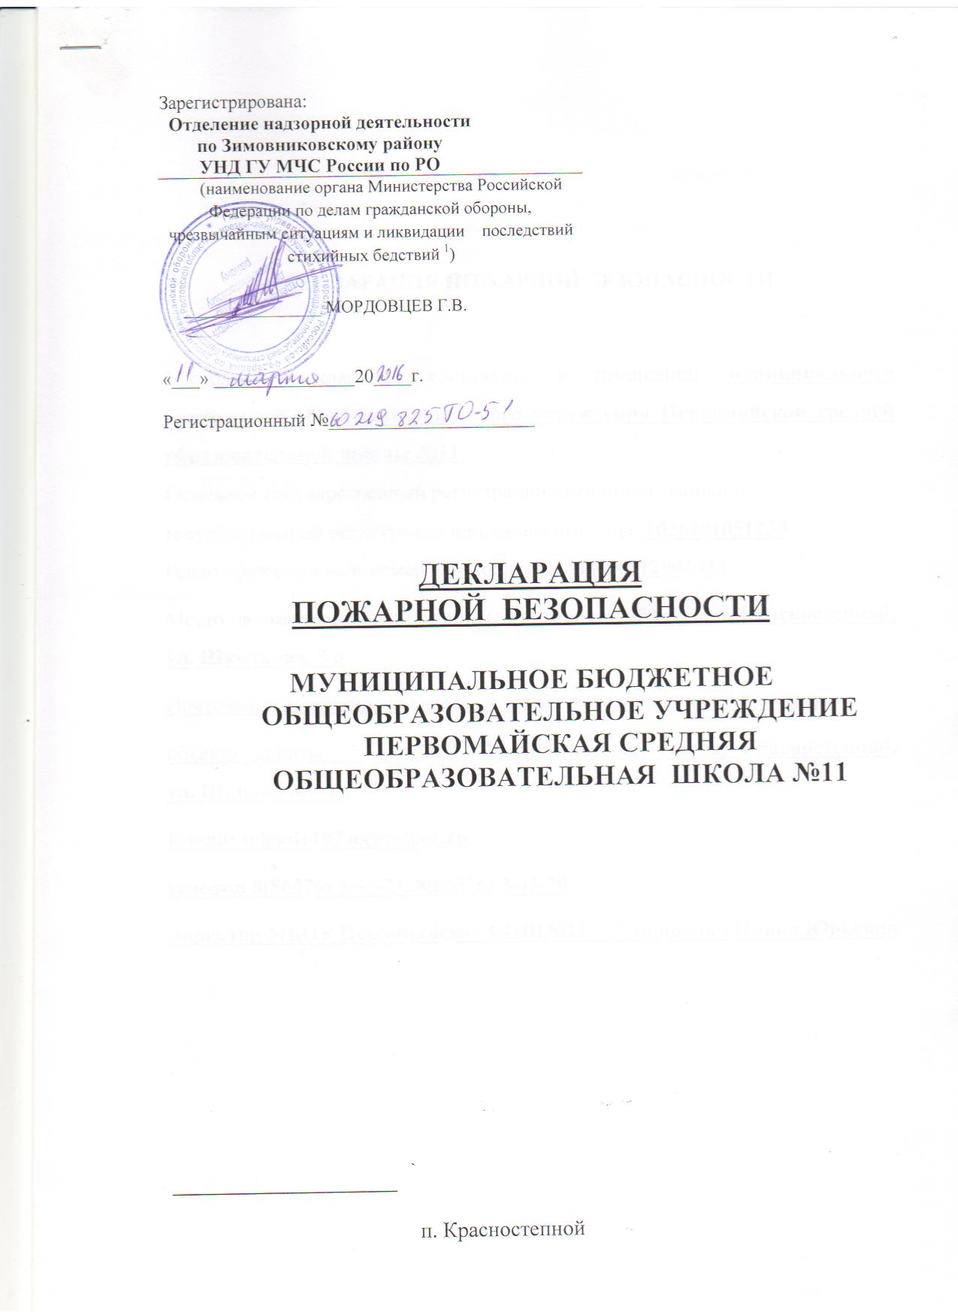

ДЕКЛАРАЦИЯ ПОЖАРНОЙ БЕЗОПАСНОСТИ

Настоящая декларация составлена в отношении муниципального бюджетного общеобразовательного учреждения Первомайской средней образовательной школы №11.
Основной государственный регистрационный номер записи о
государственной регистрации юридического лица 1026101051239
Идентификационный номер налогоплательщика 6112904534
Место нахождения объекта защиты Ростовская область, п. Красностепной, ул. Школьная, 3 а
Почтовый и электронные адреса, телефон, факс юридического лица и
объекта защиты 347460 Ростовская область, п. Красностепной, ул. Школьная, 3 а
E-mail: school1107@rambler.ru
телефон 8(86376) 3-45-21, 8(86376) 3-45-30
Директор МБОУ Первомайская СОШ№11 – Ганошенко Ирина Юрьевна

№п/п | Наименование раздела
I | Оценка пожарного риска, обеспеченного на объекте защиты  1.В соответствии со ст.6 п.З Федерального закона от 22 июля 2008 г. №123-Ф3 «Технический регламент о требованиях пожарной безопасности», в здании МБОУ Первомайской СОШ №11 выполняются обязательные требования пожарной безопасности, установленные федеральными законами о технических регламентах и требования нормативных документов по пожарной безопасности .  09.10.2010г. проведён расчёт категорий помещений МБОУ Первомайской СОШ №11 по взрывопожарной и пожарной опасности.  1.Помещение топочной на угле относится к категории Г – умеренная пожароопасность.  2. Складское помещение (угольный склад) – В1.  Оценку проводил Орловское РО РОО «ВДПО»
II | Оценка возможного ущерба имуществу третьих лиц от пожара
III | Перечень федеральных законов о технических регламентах  и нормативных документов по пожарной безопасности,  выполнение которых должно обеспечиваться на объекте защиты  1. Правила противопожарного режима утверждённые Постановлением Правительства Российской Федерации от 17.02.2014г. № 113.  2. Приложение к приказу МЧС России от 12.12.2007 №645 «Обучение мерам пожарной безопасности работников организаций».  3. ФЗ №123 «Технический регламент о требованиях пожарной безопасности»:  статьи 32; 60; 67; 89; 90; таблицы 11; 28.  4. СП 1.13130.2009 «Системы противопожарной защиты. Эвакуационные пути и выходы»: п.п. 6.2.1; 6.2.4.  5. СП 3.13130.2009 «Система оповещения и управления эвакуацией людей при пожаре»: п.п. 3.3; 4.2; 5.1.  6. СП 4.13130.2009 «Ограничение распространения пожара на объектах защиты»:  п.п. 5.1.10; 6.1.22; 6.3.22.  7. СП 5.13130.2009 «Установки пожарной сигнализации и пожаротушения автоматические»: таблица А1, п.1; п.п. 13.13.2; 13.14.5; 14.2; 14.5.  8. СП 6.13130.2009 «Электрооборудование»: п. 4.2.  9. СП 7.13130.2009 «Отопление, вентиляция и кондиционирование. Противопожарные требования»: п.п. 6.54; 6.58; 7.2.  10. СП 8.13130.2009 «Источники наружного противопожарного водоснабжения»:  п.п. 8.6; 9.11.  11. СП 9.13130.2009 «Огнетушители»: п.п. 4.1.32; 4.3; 4.5.  12.СП10.13130.2009 «Внутренний противопожарный водопровод»: п.п.4.1, 4.1.16.  В соответствии с приведённым перечнем нормативных документов на объекте выполняться следующие требования:  Правила противопожарного режима в Российской Федерации:  П. 2: Руководителем организации утверждает инструкцию о мерах пожарной безопасности, в том числе отдельно для каждого пожароопасного помещения, используемого для организации учебно-воспитательного процесса.  П. 4: Руководитель организации назначает лицо, ответственное за пожарную безопасность, которое обеспечивает соблюдение требований пожарной безопасности на объекте.  П. 5: В складских, производственных, административно - бытовых помещениях руководитель обеспечивает наличие табличек с номером телефона для вызова пожарной охраны.  П. 7: Обеспечивается наличие планов эвакуации людей при пожаре.  П. 14: Руководитель организации обеспечивает выполнение на объекте требований статьи 6 Федерального закона «Об ограничении курения табака».  П. 20: Руководитель организации обеспечивает наличие на дверях помещений производственного и складского назначения обозначение их категорий по взрывопожарной опасности.  П.20. а): Запрещено хранение и применения на чердаках, в подвалах и цокольных этажах легковоспламеняющиеся и горючие жидкости, порох, взрывчатые вещества, пиротехнические изделия, баллоны с горючими газами, товары в аэрозольной упаковке, целлулоид и другие пожаровзрывоопасные вещества и материалы, кроме случаев, предусмотренных иными нормативными документами по пожарной безопасности;  П. 23.к) Запрещено хранение под лестничными маршами горючих материалов.  П. 61: Руководитель организации обеспечивает исправное состояние систем и средств противопожарной защиты объекта (автоматической установки пожаротушения и сигнализации, системы противодымной защиты, системы оповещения людей о пожаре, средств пожарной сигнализации, систем противопожарного водоснабжения, противопожарных дверей, противопожарных и дымовых клапанов, защитных устройств в противопожарных преградах) и организует не реже 1 раза в квартал проведение проверки работоспособности указанных систем и средств противопожарной защиты объекта с оформлением соответствующего акта проверки.  П. 63: Руководитель организации обеспечивает в соответствии с годовым планом-графиком, составляемым с учетом технической документации заводов-изготовителей, и сроками выполнения ремонтных работ проведение регламентных работ по техническому обслуживанию и планово-предупредительному ремонту систем противопожарной защиты.  П. 70: Руководитель организации обеспечивает объект огнетушителями в соответствии с нормами. В наличии 34 огнетушителей.  Приложение к приказу МЧС России от 12.12.2007 №645. «Обучение мерам пожарной безопасности работников организаций»  Глава II, III: Работники организации проходят противопожарный инструктаж и изучение минимума пожарно-технических знаний.  Глава IV, V: Проверка знаний правил пожарной безопасности проводится по разработанным и утверждённым программам с отметкой в журнале учёта.  ФЗ №123 «Технический регламент о требованиях пожарной безопасности»:  Ст. 32: Здание имеет класс функциональной пожарной опасности Ф 4.1(Школы, средние специальные учебные заведения, профессионально-технические училища).  Ст. 60: Тип установленных ручных огнетушителей соответствует виду горючего материала.  Ст. 67, п.6: На прилегающей территории предусмотрены проезды и подъезды для пожарной техники к зданию со всех сторон, шириной не менее 6 м.  Ст. 89, п. 5.5) Для организации эвакуационных выходов, ворота для автотранспорта оборудованы распашными дверями (воротами).  Ст. 90, п.3: Подъём на кровлю возможен через чердачное помещение (внутри здания имеется два люка на чердак) и смотровые чердачные окна .  Таблица 11: Противопожарное расстояние до ближайшего здания более 15-ти метров.  Таблица 28: Класс пожарной опасности декоративно- отделочных материалов на путях эвакуации принят не более:  КМ2- стены и потолки лестничных клеток – побелка мелом, панели обработаны огнезащитным лаком.  КМ3- стены и потолки общих коридоров- побелка мелом, панели, двери и перегородки обработаны огнезащитным лаком. Полы лестничных клеток – железобетонное покрытие.  СП 1.13130.2009 «Системы противопожарной защиты. Эвакуационные пути и выходы»:  П. 8.1.11: Здание имеет 4-е эвакуационных выхода.  СП 3.13130.2009 «Система оповещения и управления эвакуацией людей при пожаре»:  П. 3.3: Здание оборудовано системой оповещения 2- го типа, таблица 2, п.п.6,7, включаемой в автоматическом режиме по сигналу пожарной сигнализации.  П. 4.2: Звуковые сигналы СОУЭ обеспечивают уровень звукового давления на 15 дБА выше уровня постоянного шума в помещениях.  П. 5.1: Над эвакуационными выходами установлены световые табло «Выход» включающиеся одновременно с основными осветительными приборами рабочего освещения.  СП 5.13130.2009 «Установки пожарной сигнализации и пожаротушения автоматические»:  Таблица А1, п. 1: Здания оборудовано системами пожарной

